**Document Requirement**

**Framework**

Rencana pengembangan framework yang digunakan adalah Yii2 dengan menggunkan ***bootstrap***. Bootstrap merupakan sebuah library framework CSS yang telah dibuat khusus uintuk mengembangkan front end sebuah website. Bootstrap juga dikenal sebagai salah satu framework CSS, HTML, Javascript yang begitu populer di kalangan website developer atau pengembang website. Dengan adanya bootstrap, dapat membuat halaman website menyesuaikan dengan ukuran monitor device.

**Post & Get Data**

Penggunaan get data dilakukan pada saat pengambilan data dari database dan post digunakan ketika mengirim data ke database.

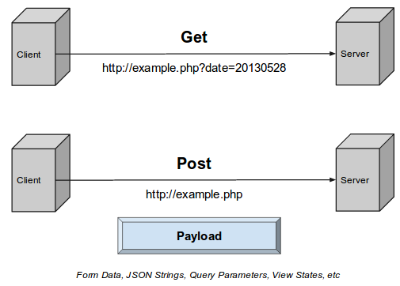

**Sorting Data**

Sorting data berupa nilai maupun IPK dilakukan dengan menggunakan sorting php.

* Sort Array in Ascending Order - sort()

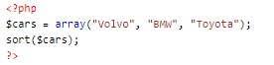

atau dengan menggunakan

“**arsort** ( array &$array [, int $sort_flags = SORT_REGULAR ] ) : bool” .  
Fungsi ini mengurutkan array sedemikian rupa sehingga indeks array mempertahankan korelasinya dengan elemen array yang terkait dengannya. Ini digunakan terutama ketika mengurutkan array asosiatif di mana urutan elemen aktual signifikan.

* Sort Array in Descending Order - sort()

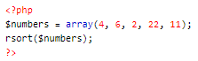

Atau dengan menggunakan “**asort** ( array &$array [, int $sort_flags = SORT_REGULAR ] ) : bool” pada PHP8.

**Chart**

Chart adalah Suatu objek grafik yang merepresentasikan suatu nilai atau data dalam bentuk garis, batang, kolom dan lainnya. Chart yang digunakan adalah Chart.Js PHP. Chart.js adalah salah satu plugin javascript yang dibuat untuk memudahkan atau membantu kita dalam membuat grafik dengan sangat mudah dan cepat. ada banyak sekali pilihan jenis grafik yang bisa kita buat dengan chart.js.

Jenis Chart:

1. Column Chart digunakan untuk menunjukkan perbandingan data atau menunjukkan perubahan data dalam suatu periode waktu.

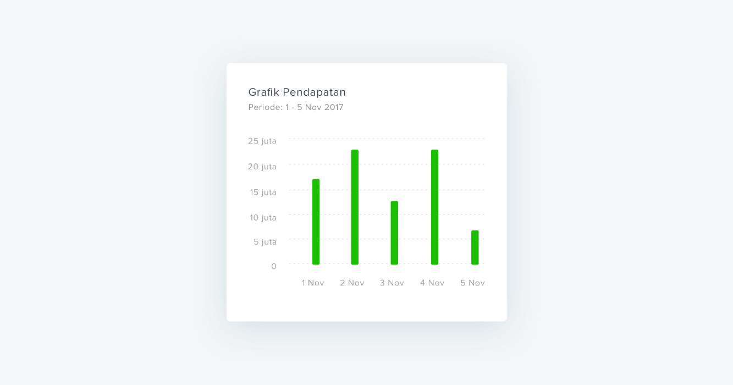

1. Clustered Column Chart digunakan jika Anda butuh untuk membandingkan berbagai data sejenis dalam satu item.

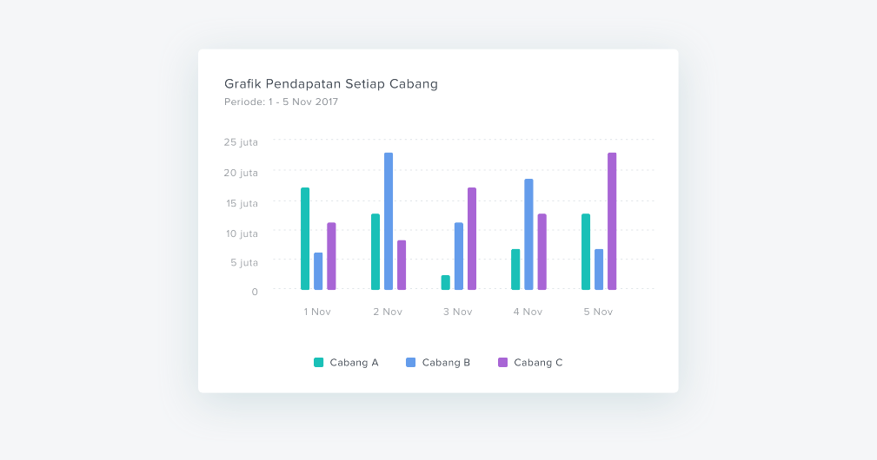

1. Line Chart, Hanya bisa menampilkan data yang berkelanjutan (continuous data). Jika Anda perlu mengetahui perubahan dari waktu ke waktu maka Line Chart sangat cocok untuk digunakan.

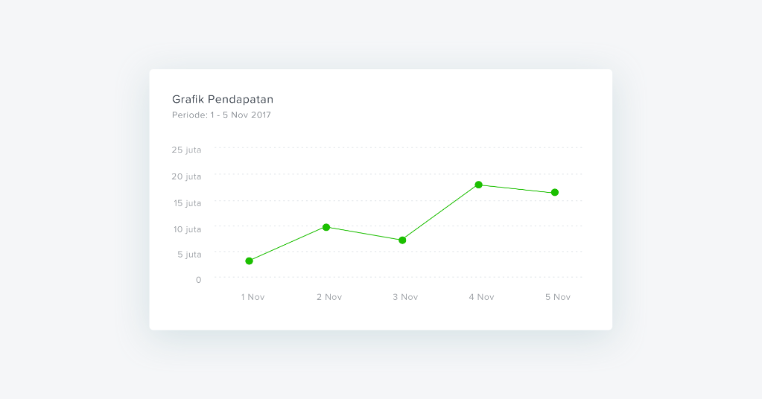

1. Pie Chart, grafik lingkaran menunjukkan ukuran dari suatu item dalam suatu rangkaian data, secara proporsional terhadap jumlah dari keseluruhan item. Poin atau nilai dari item-item tersebut ditunjukkan dalam bentuk presentase dari keseluruhan data (dalam bentuk satu lingkaran).

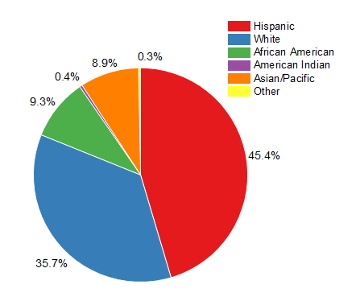

1. Bar Chart, grafik batang menggambarkan perbandingan antar beberapa item.

